Слушание музыки 2 класс, преподаватель Никитина Н.Ю.
(филиал на Артема)
Урок 4 (от начала дистанционного обучения), неделя с 25-28 октября.
Вы часто слышите слово «стиль», но знаете ли вы точно, что оно означает? Другой вопрос – случалось ли вам, слушая совершенно незнакомое произведение, вдруг подумать:
«А ведь так сочинить мог только Чайковский (или Моцарт, к примеру). Его я не спутаю ни с кем!» И действительно, вы узнавали потом, что звучало произведение именно этого композитора.
А бывает это потому, что каждый композитор сочиняет в своём стиле.
Stilus – слово латинское и переводится следующим образом: «упражнение в писании, сочинение, склад речи, слог». У каждого композитора свой стиль сочинения. Иначе говоря, у каждого композитора свой «почерк»
Сегодня речь пойдет о стиле С.С. Прокофьева.
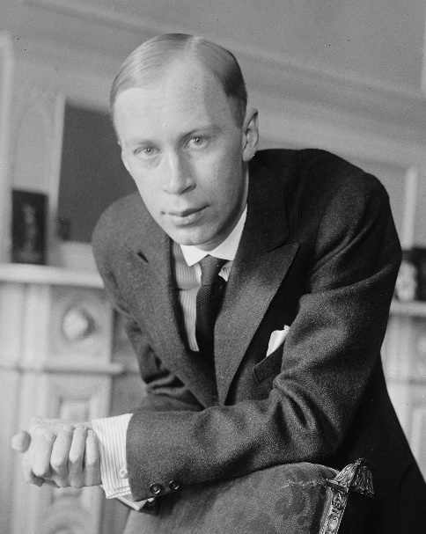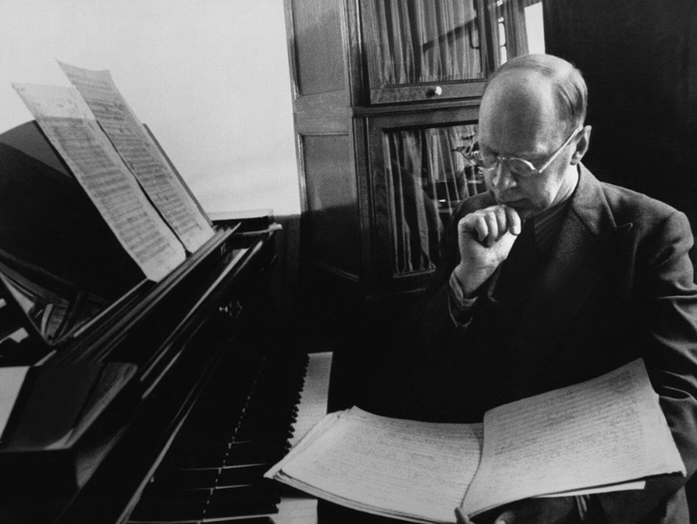
Прокофьев любит раскидистые мелодии, он широко, свободно располагает все детали своего музыкального пространства. Привольно живут в его музыке диссонансы (резкие созвучия), и они не нарушают общего равновесия. Прокофьев избегает в музыке излишней чувствительности, свои лирические интонации он растворяет в прозрачном воздухе высокого регистра. Свою радость он направляет в безудержный бег быстрых звуков или преподносит её в чуть-чуть насмешливом тоне.
В этом году мы знакомились с творчеством этого композитора, вспомните «Золушку» и «Ссору двух сестер» из балета «Золушка», «Джульетту-девочку» и «Танец рыцарей» из балета «Ромео и Джульетта». Сейчас речь пойдет о пьесах из фортепианного цикла под названием «Мимолетности». Поэт Константин Бальмонт так написал: «В каждой мимолетности вижу я миры. Полные изменчивой, радужной игры…» И, действительно, в каждой из 20 пьес цикла свой удивительный, не похожий на другие - мир. Что объединяет эти пьесы в цикл (единое целое)? – это стиль композитора С. С. Прокофьева.
Послушайте: Мимолетность №1 – Диск 1№11, Мимолетность №17 – Диск 1№12, Мимолетность №10 – Диск 1№13, Мимолетность №11 – Диск 1№14.
Вы услышали, что в каждой из них свой музыкальный образ, свое настроение. Прокофьев не придумывал пьесам конкретного названия, но я вам предлагаю придумать к прослушанным мимолетностям свое название.
Домашнее задание: Записать в тетрадь: Стиль- сочинение, склад речи. У каждого композитора свой стиль.
Слушать к викторине: Диск 1 №1-9, 11-14

